Rigidur Estrichelement 30 MW 30 x 500 x 1500 mm, 48 St./Palette Kante: SFZ/MW/SFZ/MW; Stapelung: SSO

SAINT-GOBAIN RIGIPS

Eigenschaften

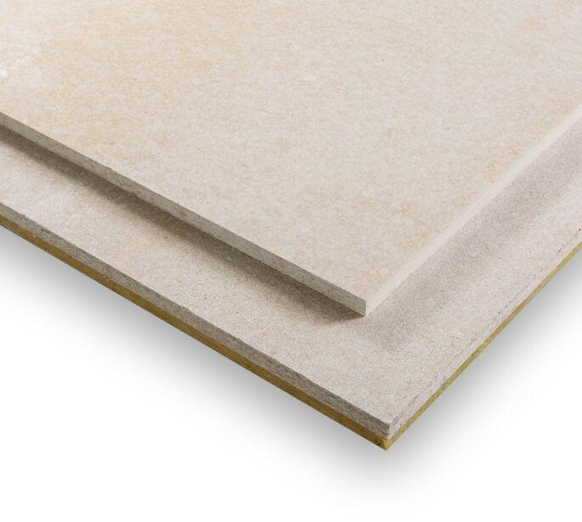

GTIN:

4002806250500

HAN:

5200444388

Werkstoff

Gipsfaser, Mineralfaser

Breite (mm)

500,00

Höhe (mm)

30,00

Länge (mm)

1.500,00

Brandverhalten

A2

Wärmeleitfähigkeit (W/(m\*K))

0,35

EPD Deklarationsnummer

EPD-BVG-20220091-IAG1-DE

Produkt

Estrichplatte